虎林國中、虎林國小、香山國小午餐廚房
109年3月5日午餐菜色
菜 色 | 葷 食
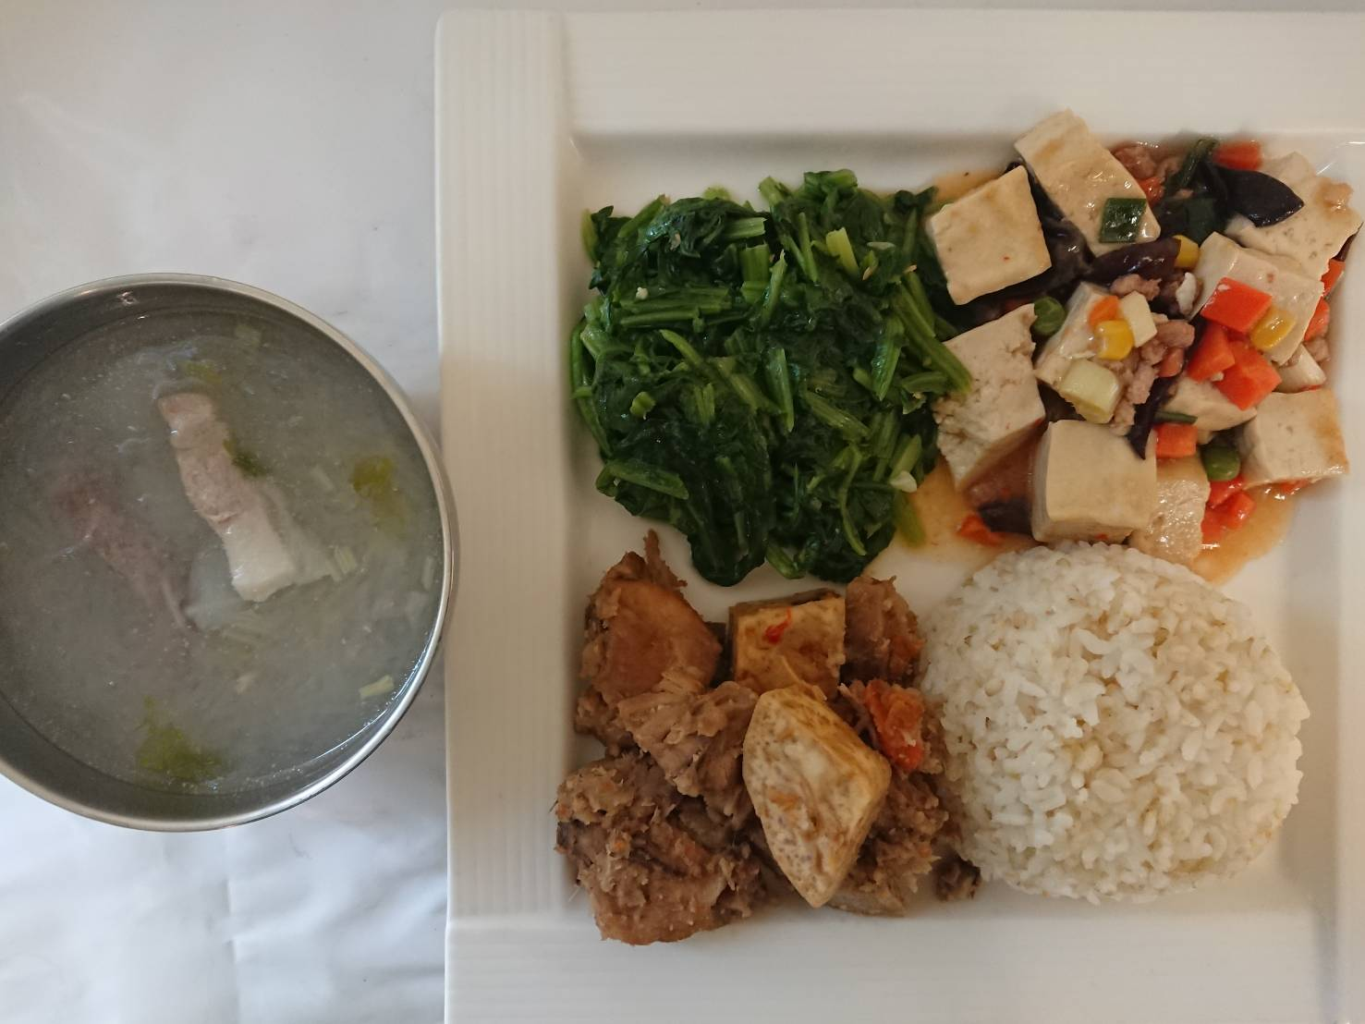 | 糙米飯
 | 芋香雞丁
 | 魚香豆腐
 | 青菜
 | 冬粉肉絲湯
菜 色 | 素 食
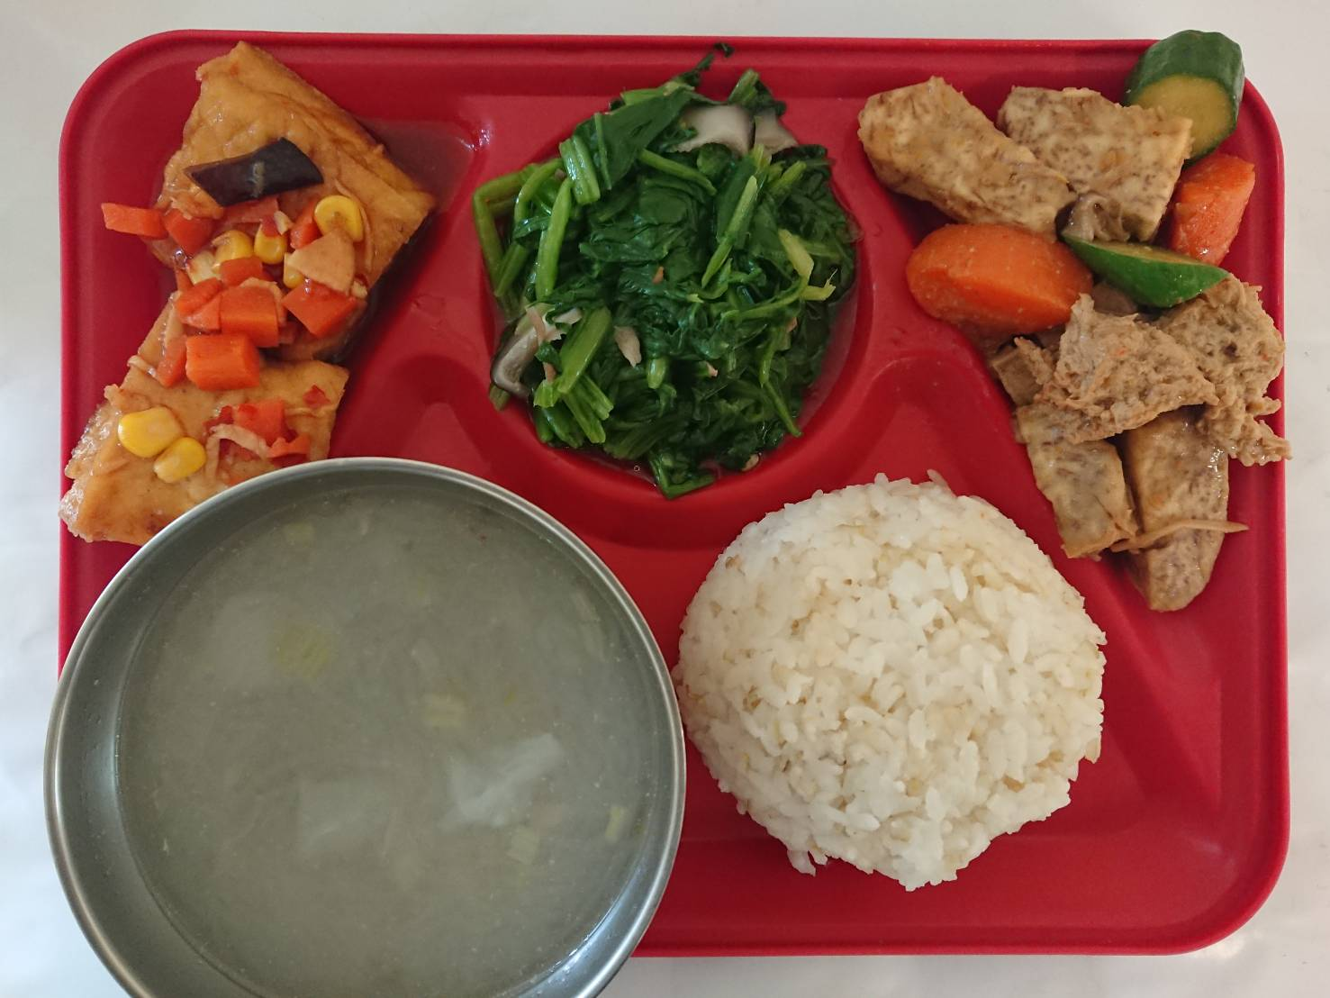 | 糙米飯
 | 芋香素雞丁
 | 魚香豆腐
 | 青菜
 | 冬粉湯

